Баланы Теледидар және Интернет тәуелділігінен қалай қорғауға болады?

Ата-аналарға кеңес.
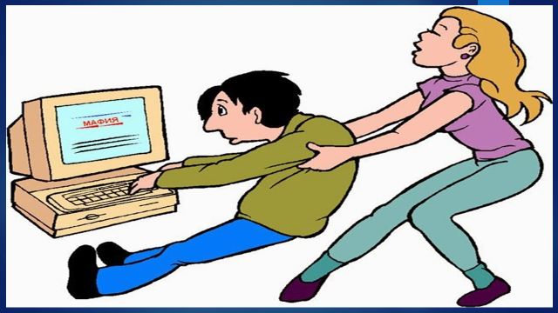
Бала шынайы әлемді виртуалдыға айырбастап, БҮКІЛ ӘЛЕМДІК ТОРДЫҢ ШЫРМАУЫНДА ҚАЛМАУЫ ҮШІН НЕ ІСТЕУ КЕРЕК? Компьютерлік тәуелділік – бұл ауру емес, оның белгілері: шындықтан қашу, өз орнын табуға қиналатын адамдарға тән. Түсінікті сөзбен айтқанда, мектеп өмірін бастаған бала өзін жалғыз сезінеді, ересек адамға болмашы болып көрінуі мүмкін проблемаларды қалай жеңу керектігін білмейді.
БІРІНШІ КЕҢЕС: интернет-тәуелділікке бейім баланың өмірін, яғни өз өміріңізді жарқын әрі қуанышқа толы ету қажет. Егер ата-ананың өздері виртуалды әлемге батса – бұл жаман үлгі. Ал егер бала күні бойы компьютерде отырып, олардың мазасын алмайтынына іштей қуанар болса, бұл одан да жаман.
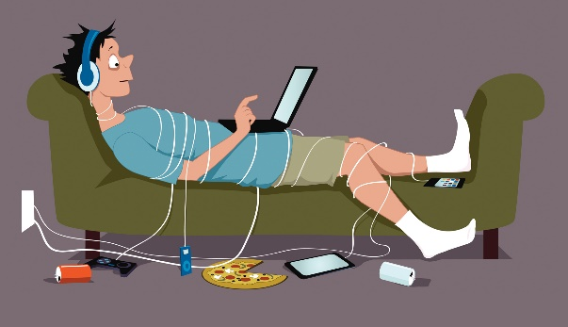
ЕКІНШІ КЕҢЕС: өз балаңызбен «қазір және осы жерде» өмір сүріңіз, бірінші сынып оқушысымен интернетпен еш байланысы жоқ жарқын сәттерді бастан өткеріңіз. Бірге хайуанаттар паркіне, балық аулауға немесе футбол ойнауға барыңыз. Виртуалды өмірге байланған балаға бұл өте пайдалы, олар бұған аса мұқтаж.
ҮШІНШІ КЕҢЕС: Одан басқа дене арқылы сезінетін түйсіктермен байланысты ортақ сабақтар маңызды (бұл да интернетке тәуелді балалар үшін аса жетіспейді). Сіз ұлыңызбен пластиктен, ағаштан бұйымдар жасай аласыз, ыдысқа суреттер сала аласыз. Бастысы, балаңызбен бірге қызықты уақыт өткізесіз.
ТӨРТІНШІ, БАСТЫ КЕҢЕС: балаңыздың виртуалды емес, шынайы өмірдегі құрдастарымен, сыныптастарымен дос болуын қолдаңыз және нығайтыңыз. Оларға мереке немесе табиғатқа серуен ұйымдастыру Сіздің қолыңызда. Уақытыңыз бен эмоцияңызды аямаңыз, сонда бәрі жақсы болады! 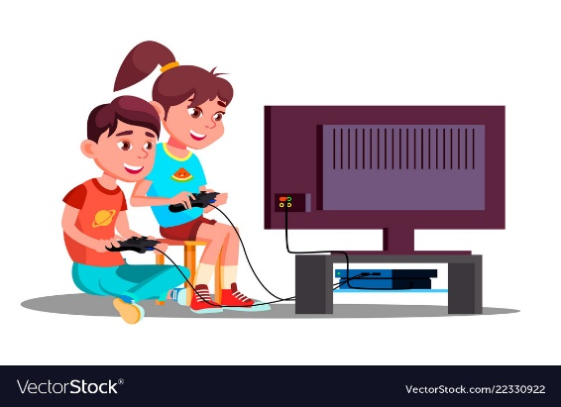
ЕСІҢІЗДЕ БОЛСЫН: Интернет оқу, демалу және достармен араласу үшін тамаша құрал болуы мүмкін. БІРАҚ! Шынайы өмір секілді, ЖЕЛІ де қауіпті болуы мүмкін!

КОМПЬЮТЕР ЖАУҒА АЙНАЛМАС ҮШІН ӘРЕКЕТ ЕТУІҢІЗ КЕРЕК!



